Nombre:
Carmen Lucía López Valdés
Maestro:
Daniel Rojas Tapia
Asignatura:
Química
Grado:
2ª BEO
Fecha:
24 septiembre de 2014
Escuela:
Universidad Lamar

Casi todos los días oímos hablar del medio ambiente, muchas personas no lo respetan, y tampoco les importa,
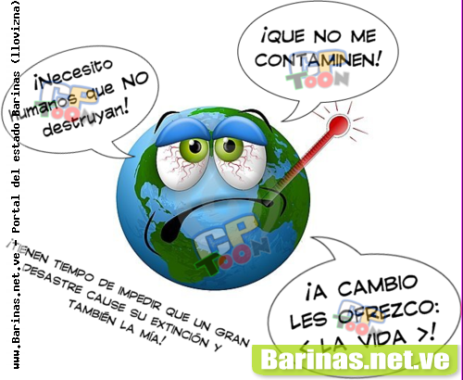
Si se puede dañar el planeta. En si el medio ambiente, es muy importante, aunque mucho no quieran verlo, puede perjudicar a nuestra salud, a nuestra vida. Cada vez más es necesario que cuiden el medio ambiente.

Estrategias para contribuir con el medio ambiente:
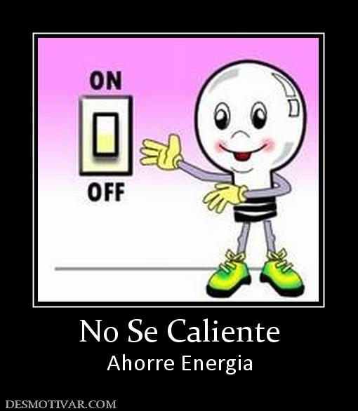
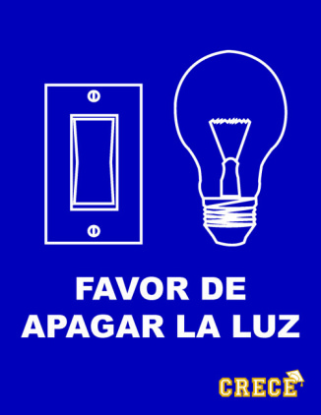

- Apaga la luz cuando no la estés utilizando, la luz del día es suficiente, en algunas ocasiones.

- 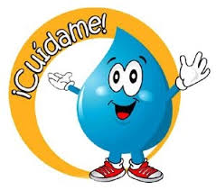
No dejar la llave del agua goteando, cuando nos estamos cepillando los dientes, bañándonos, lavándonos las manos etc.
- Reciclando todo el tiempo, también contribuimos. También lo podemos hacer reutilizando cosas.
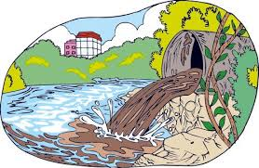
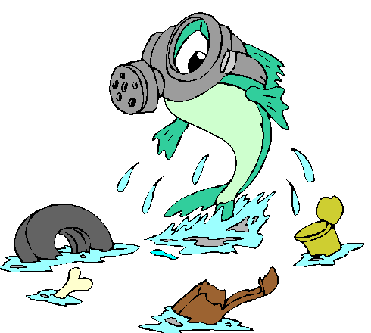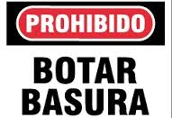

- Evita votar la basura en los ríos, y en las calles, y proteger el habita de esos animales.

